国家助学金系统填报指南-班主任
步骤一：（1）进入班主任学工系统；（2）系统菜单中选择班主任平台；（3）国家助学金管理中选择国家助学金审核；（4）进入审核界面如下图所示（个人自愿申请了的系统会全部显示），带领2个班级的请在信息查询栏选择班级，再查询；（5）点击每个申请人学号，进入申请人审批界面。
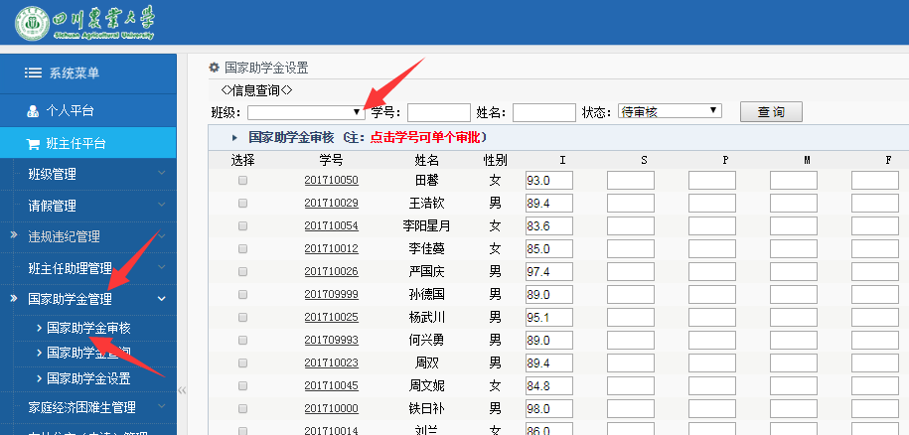

步骤二：（1）进入单个学生审批界面，如下图；（2）审核学生申请理由（适当修改描述）；（3）录入前期助学金各项打分结果（分值由助学金评议会议结果为准，如若未备份，学院有各小班存档，可提供查阅）；（4）撰写审核理由（注意填写要求，根据个人申请理由进行审核填写）；（5）核实无误后审批通过；（6）通过后，系统自动弹出待审名单，再重复上述操作。
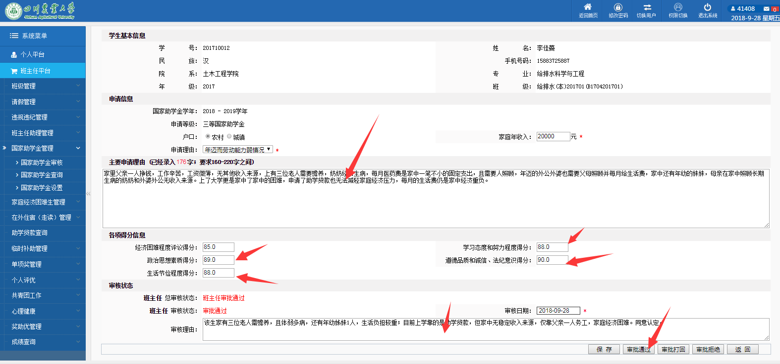

步骤三：（1）系统菜单中选择班主任平台；（2）国家助学金管理中选择国家助学金设置；（3）选择所带班级，点击查询；（4）根据评议结果手动设置等级（一般通过总分排序依次设定等级，但如果本人获得国家励志奖学金或社会捐资奖学金，总分又排前列的，班级评议确实可以获得国家助学金，建议.建议.建议在班级认定等级处手动修改为国家三等助学金，其余同学再依次排序设定等级）；（5）等级设定完核对无误后，确认即可。
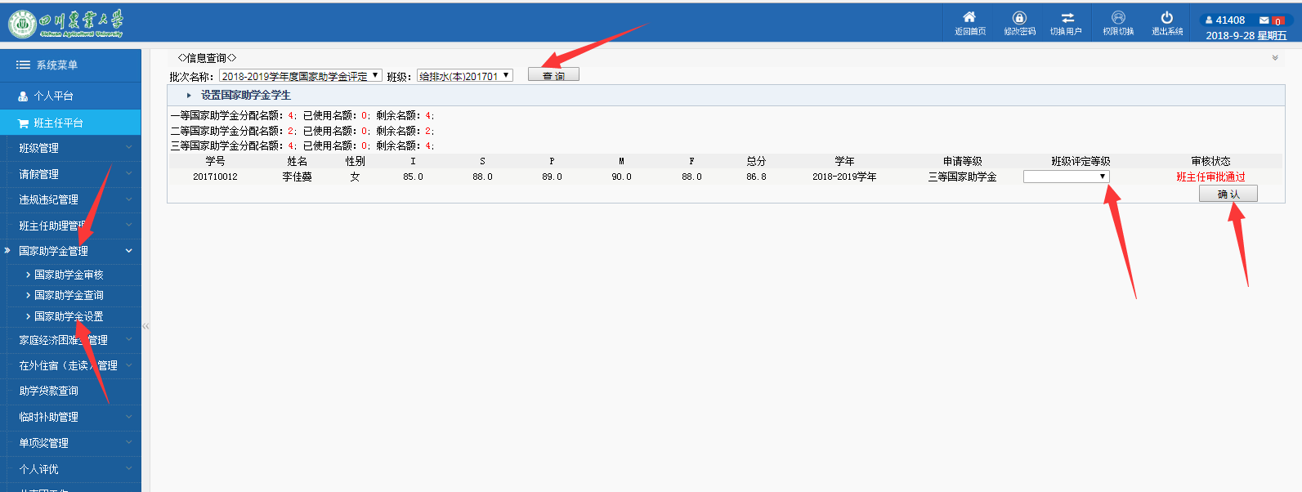

注意：
1.在等级设定界面中，下图位置有班级各等级助学金名额，请按照名额等级额提交。
2.如需修改或调整，请在班主任系统中直接按步骤三进行操作，无需打回让重新申请（因为打回后学生无法操作），与学生申请等级申无关，等级最终评定权限在班主任手上。
3.各项分值务必以助学金评议会议结果评分为准，现已无法重新修改，如若班主任填报分值与上交学院存档分值不一致，学院将会打回各班重新整改。
